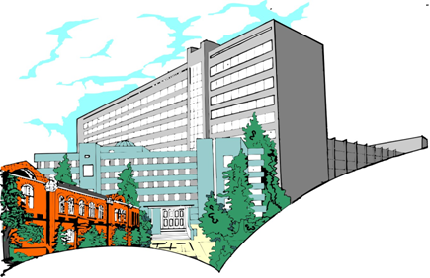
Херсонський державний університет
вул. Університетська, 27, м. Херсон, 73000,
тел./факс: +380 / 552 / 22-62-63, 32-67-05
офіційний сайт: http://www.kspu.edu; e-mail: office@ksu.kherson.ua
ПРЕС-РЕЛІЗ
30 листопада 2018 року контакти:
15:30, аудиторія 100 Оксана Лаврикова
32-67-86
(головний корпус ХДУ) Ніна Чобулда (0509414439)

Херсонський державний університет: сучасний стан та перспективи розвитку
Учасники прес-брифінгу:

Олександр Співаковський – народний депутат України, перший заступник голови комітету з питань науки і освіти Верховної Ради України, обраний ректор;
Члени Наглядової ради ХДУ:
Наталія Тюхтенко – в.о. ректора ХДУ.
Сергій Хлань - народний депутат України;
Андрій Гордєєв - голова Херсонської обласної державної адміністрації;
Микола Бабенко - директор фізико-технічного ліцею при ХНТУ та ДНУ;
Тарас Бузак - блогер, головний редактор інтернет-видавництва «Херсонська правда»;
Алла Малицька - головний лікар Херсонської міської клінічної лікарні ім. Є.Є.Карабелеша;
Владислав Мангер - голова Херсонської обласної ради;
Федір Нєгой - народний депутат України;
Юрій Рожков - депутат Херсонської обласної ради;
Роман Романов - засновник холдингу «Автопланета»;
Олена Урсуленко - секретар Херсонської міської ради.

Мета прес-брифінгу: висвітлення основних орієнтирів та шляхів формування ефективної роботи Херсонського державного університету з урахуванням національних та європейських пріоритетів.

Довідка:
Херсонський державний університет – класичний заклад вищої освіти ІV рівня акредитації. Це багатопрофільний навчальний, науково-педагогічний та культурно-освітній центр Херсонщини. Головний принцип діяльності професорсько-викладацького колективу ХДУ: «Усе, що створюється в університеті, – для студентів». Це стратегічна лінія діяльності ХДУ, спрямована на формування висококультурної, інтелектуальної, освіченої нації, готової до рівноправного діалогу зі своїми європейськими колегами.

